CONTRATAR EL MEJORAMIENTO DE LA VÍA URBANA CALLE 11 ENTRE LA CARRERA 7A Y LA CARRERA 4A DEL BARRIO VILLA MARIA, DEL MUNICIPIO DE VILLETA, CUNDINAMARCA.
- DESCRIPCIÓN DEL PROYECTO:
El Municipio de Villeta – Cundinamarca, como ente descentralizado territorialmente, debe dar cumplimiento a los fines del Estado, consagrados en el artículo 2 de la Constitución Política de la siguiente manera: “Son fines del Estado: Servir a la comunidad, promover la prosperidad general y garantizar la efectividad de los principios, derechos y deberes consagrados en la Constitución, facilitar la participación de todos en las decisiones que los afectan y en la vida económica, política, administrativa y cultural de la Nación, defender la independencia nacional, mantener la integridad territorial, y asegurar la convivencia pacífica y la vigencia de un orden justo”.
“(…) Las autoridades de la Republica están instituidas para proteger a todas las personas residentes en Colombia, en su vida, honra, bienes, creencias y demás derechos y libertades, y para asegurar el cumplimiento de los deberes sociales del estado y de los particulares (…)”.
La Constitución Política de Colombia, artículo 315 numerales 1 y 2 establece como atribuciones del Alcalde:
“1. Cumplir y hacer cumplir la Constitución, la Ley, los Decretos del Gobierno, las Ordenanzas y los Acuerdos Municipales (…)”.
Dando cumplimiento a los establecido en el decreto 1082 de 2015, “Por medio del cual se expido el Decreto Único Reglamentario del Sector Administrativo de Planeación Nacional”, norma que en su artículo 2.2.1.1.2.1.1., enuncia entre otros, que los estudios y documentos previos son el soporte para elaborar el proyecto de pliegos, los pliegos de condiciones y contrato, se realiza el presente análisis de conveniencia para incorporar al proceso contractual, tal requerimiento.
- DESCRIPCION OBRA ACTUAL O ZONA A INTERVENIR: LUGAR DE EJECUCIÓN:

El municipio de Villeta cuenta con una población total de 25875 habitantes según datos proyectados por el DANE y la población del casco urbano se encuentra distribuida en 37 barrios. El municipio, ha venido presentando un proceso de crecimiento urbanístico de importancia para su desarrollo, no obstante actualmente se presentan situaciones de dificultad en la movilidad, debido al mal estado de la infraestructura vial o de transporte, si bien es cierto, se tiene la concepción que infraestructura transporte es solo una vía, el glosario de pliego tipo la define como: Sistema de movilidad integrado por un conjunto de bienes tangibles, intangibles y aquellos que se encuentren relacionados con este, el cual está bajo la vigilancia y control del Estado y se organiza de manera estable para permitir el traslado de las personas, los bienes y los servicios, el acceso y la integración de las diferentes zonas del país y que propende por el crecimiento, competitividad y mejora de la calidad de la vida de los ciudadanos .
De acuerdo con lo anterior es apenas evidente la importancia de esta infraestructura representa para el desarrollo territorial, por lo que la administración municipal consciente de la relación directa que existe entre el fortalecimiento de la infraestructura vial con el acceso y conectividad de las la personas que residen en el municipio, así como de la contribución en la capitalización del crecimiento económico y los índices de desarrollo territorial y competitividad, y su aporte para la consolidación de una Paz Estable y Duradera, pretende a través del presente proyecto “MEJORAMIENTO DE LA MALLA VIAL URBANA DEL MUNICIPIO VILLETA.” potenciar la conectividad para el cierre de brechas y la integración regional, así como pilar fundamental que sustenta la competitividad, el crecimiento económico y social en el municipio de Villeta y en el Departamento, mejorar la calidad de vida de la población que habita las zonas rurales, y urbanas, dinamizar la economía local, contribuyendo a mantener las actividades de comercialización de productos agrícolas y pecuarios, la comercialización de bienes y servicios básicos, incidiendo de manera positivamente en mejorar los ingresos de la población del municipio, la calidad de vida de los ciudadanos, especialmente aquellos que a diario hacen uso de las infraestructura de la zona céntrica del municipio de Villeta, en especial del corredor comprendido en la vía urbana calle 11 entre la carrera 7a y la carrera 4a del barrio villa María, del municipio de Villeta, Cundinamarca, la cual hace parte de la zona de influencia del proyecto. Además de facilitar el acceso oportuno a bienes y servicios esenciales como salud y educación, manteniendo la conectividad y comunicación vial en condiciones seguras para la transitabilidad y movilidad.
Como antecedente representativo, que constata el estado actual, es importante referenciar esta aparte del DTS del proyecto, el cual menciona que Cerca del 80 por ciento de las vías del municipio se encuentran en mal estado, hay factores que se suman a este mal estado de la malla vial, dentro de ellos, que el municipio de Villeta es característico por sus altas pendientes y los periodos intensos de lluvias, estas dos situaciones dificultan el mantenimiento y convierten las vías en intransitables o con restricciones para el tránsito, por lo que se hace necesario la intervención con obras que permitan mejorar las condiciones de la vía y que hagan más segura la movilidad por las mismas
Igualmente es de importancia señalar, que el mantenimiento de la infraestructura vial urbana, es de vital importancia para la conectividad municipal con la zona rural, con los diferentes sectores del municipio y con la conectividad regional. Por ello para la conservación de las vías urbanas el municipio adelanta labores que de alguna manera mejoren la transitabilidad, dentro de ellas bacheo, en las vías sin pavimento tareas de afirmado y conformación de calzada.
Por otra parte, varias familias que residen en el barrio Villa María y específicamente sobre la vía urbana calle 11 entre la carrera 7A y la carrera 4A del barrio Villa María, del municipio de Villeta, Cundinamarca, vienen manifestando en los últimos meses que están siendo afectados en primer lugar en temas de salud respiratoria por el material articulado producto de la vía cuando circulan vehículos pesados, y en segundo lugar manifiestan afectación en su calidad de vida debido a que los mantenimientos que se realizan sobre la calle 11 las administraciones municipales experimentan un acelerado deterioro ocasionado por la circulación de vehículos pesados en esta zona.
Ahora bien, con el propósito de mejorar las condiciones actuales de la infraestructura vial urbana, la alcaldía municipal de Villeta y la Junta de Acción Comunal del Barrio Villa María del municipio de Villeta, barrio que está ubicado al norte del casco urbano y sobre el costado sur de la autopista Medellín la cual atraviesa el municipio. Se identificaron que en esta zona, hay un tramo vial que atraviesa de occidente a oriente la cual se identifica como la Calle 11 en una longitud aproximada de unos 290 metros, la cual cuanta con material natural como superficie de rodadura, y una pendiente estimada de entre el 7% y el 10% en el punto crítico de finalización de la abscisa k0+290. Así como se muestra en el siguiente perfil de elevación:
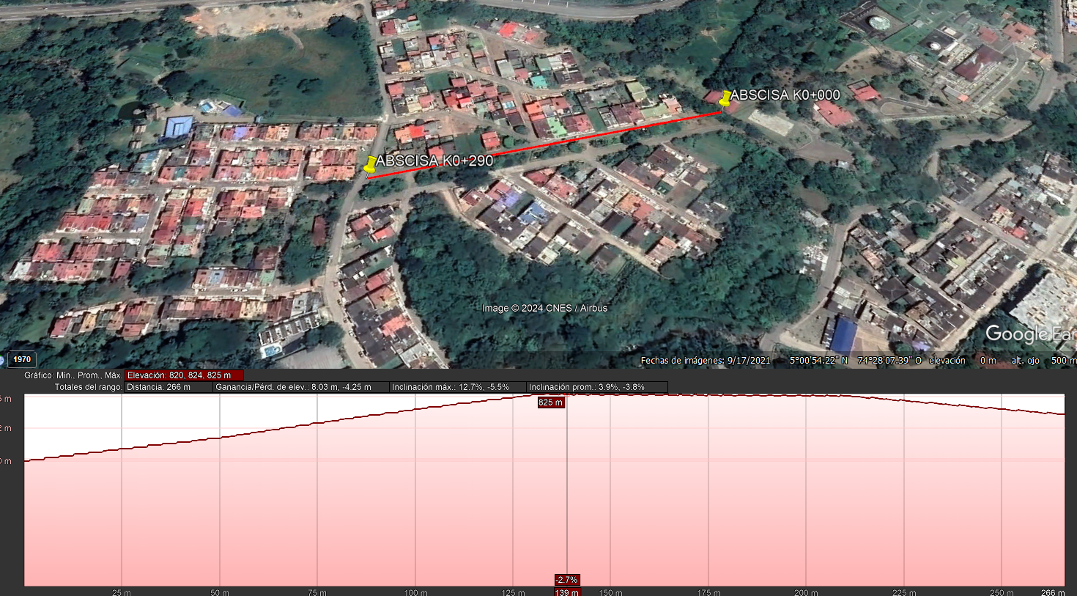
Imagen No. 2 – sección longitudinal y pendiente del tramo vial
Para solucionar esta problemática se requiere de realizar el MEJORAMIENTO DE LA VÍA URBANA CALLE 11 ENTRE LA CARRERA 7A Y LA CARRERA 4A DEL BARRIO VILLA MARÍA, DEL MUNICIPIO DE VILLETA, CUNDINAMARCA, Para lograr esta meta se tiene como insumo los documentos producto de la consultoría “ESTUDIOS Y DISEÑOS PARA LA CONSTRUCCIÓN DE LAS VÍAS URBANAS CAYUNDA - LA MASATA, CAYUNDA - SEÑAL VILLETA, BARRIO VILLA MARIA Y BARRIO TOPACIO DEL MUNICIPIO DE VILLETA, CUNDINAMARCA”. Estos estudios y diseños fueron se realizaron según contrato No 206 del 2019 celebrado entre la alcaldía municipal de Villeta y el consorcio DISEÑOS VIAS VILLETA y está incluida la vía urbana calle 11 entre la carrera 7a y la carrera 4a del barrio villa María, del municipio de Villeta, Cundinamarca, en un tramo de 160 metros.
En cuanto a los vehículos que usan la vía, se ha identificado que la mayoría son de los propietarios de los predios del barrio de tipo liviano, sin embargo, también algunos vehículos pesados como por ejemplo los camiones de la basura, los camiones que surten los expendios de vivieres, así como los vehículos de carga que transportan materiales de construcción para las diferentes obras que se desarrollan en el sector
Dicho lo anterior. Con la propósito de solucionar la problemática descrita, se realizó la formulación del proyecto de inversión denominado “MEJORAMIENTO DE LA MALLA VIAL URBANA DEL MUNICIPIO VILLETA” se encuentra registrado en el Banco de Programas y Proyectos de Inversión Municipal con el código BPIN 202500000003592 otorgado por el sistema MGA - WEB y cuenta con viabilidad técnica, financiera, institucional y social y se articula con el plan de Desarrollo Municipal así:
Ítem | Nombre
Plan | Plan de Desarrollo Municipal 2024 – 2028 “ con las Botas Puestas”
Línea Estratégica | Eje Programático 3. Desarrollo Territorial
Programa | 17. Vías motor de Desarrollo
Meta de Producto | Mejorar 2,2 kilómetros de Vías urbanas.
Indicador de Producto | Vía Secundaria pavimentada

- ACTIVIDADES POR EJECUTAR Y ALCANCE:

La infraestructura a construir corresponde al mejoramiento de un tramo vial urbano localizado en el barrio Villa María.Las actividades principales que están relacionadas a la construcción de la alternativa anterior, se mencionan a continuación:
- Preliminares
- Excavación
- Mejoramiento de subrasante
- Construcción de estructura de pavimento con capas de subbase
- Superficie de rodadura en concreto reforzado
- Estructuras de confinamiento tipo bordillo

CUADROS DE CONTIDADES A EJECUTAR:
Cuadro No. 1
ITEM | ACTIVIDAD | UNIDAD | CANTIDAD
1,2 | CAMPAMENTO 9 M2 | UN | 1,000000000
1,8 | CERCA EN TELA VERDE H = 2.10 M | ML | 330,000000000
1,41 | LOCALIZACIÓN Y REPLANTEO DE CIMIENTOS CON ELEMENTOS DE PRESICIÓN | M2 | 1167,193530000
"VIAS 2,8" | MEJORAMIENTO DE LA SUBRASANTE INVOLUCRANDO UNICAMANETE MATERIAL ADICIONADO | M3 | 331,610000000
"VIAS 2,9" | EXCAVACIONES VARIAS SIN CLASIFICAR (INCLUYE RETIRO DE SOBRANTES A UNA DISTANCIA MENOR DE 5 K) | M3 | 851,140000000
VIA 3,2 | SUBBASE GRANULAR | M3 | 276,340000000
VIAS, 3,19 | CONCRETO PARA PAVIMENTO RIGIDO MR-41 INCLUYE SELLADO DE JUNTAS Y ACERO DE TRANFERENCIA Y UNIÓN | M3 | 243,200001080
VIAS  4,29 | CONCRETO CLASE E, 2500 PSI PARA BASES | M3 | 18,800000000
VIAS  4,40 | SUMINISTRO E INSTALACIÓN DE GEOTEXTIL NT 1800 (ESTABILIZACION FILTRO Y SEPARACIÓN) | M2 | 1105,400000000
VIAS  4,33 | BORDILLO FUNDIDO EN SITIO DE 15X40 CM EN CONCRETO CLASE E, 2500 PSI | M | 321,000000000

- PLAZO PARA LA EJECUCIÓN DEL CONTRATO:
El plazo de ejecución del contrato de obra será de CUATRO (4) MESES contado a partir acta de inicio, previo expedición del Registro Presupuestal y aprobación de la póliza de cumplimiento.
Siempre que cualquiera de los plazos en días calendario indicados en el pliego tenga vencimiento en día inhábil, se entenderá que dicho plazo vence el día hábil inmediatamente siguiente.
Vencido el plazo del contrato o en los eventos de terminación anticipada previstos en la ley; previamente a la liquidación, el interventor, el contratista, extenderán el acta de recibo definitivo de la obra, en el cual se dejará constancia de las cantidades, valor y condiciones de la obra ejecutada, así como de las observaciones a que haya lugar.
El acta de inicio enunciada en este numeral será firmada por las partes una vez se haya contratado la interventoría, por lo tanto el futuro contratista no podrá exigir ningún valor adicional por el tiempo transcurrido entre la celebración del contrato y el inicio efectivo de la obra.
- FORMA DE PAGO

El municipio pagara al contratista el valor del presente contrato mediante actas de corte parciales de mínimo un 20% del valor total del contrato, los cuales deben ser proporcionales a la obra ejecutada.

Nota: el avance se calculará mediante la multiplicación de cantidades de obra efectivas por el correspondiente precio unitario ejecutado por el contratista seleccionado por el MUNICIPIO DE VILLETA, de acuerdo con el cronograma proyecto, recibidos a satisfacción por quienes ejerzan la supervisión y/o interventoría integral del contrato resultante, previa validación de los soportes que le sean aplicables
El contratista deberá Entregar los soportes de cumplimiento de las obligaciones en materia del Sistema de seguridad social. Suma que estará sujeta a los descuentos de retención en la fuente, impuestos y demás según las normas legales. No podrá efectuarse ningún pago hasta que se haya formalizado el correspondiente contrato.

La factura o cuenta de cobro debe ser avalada por el interventor y el supervisor designado por la alcaldía municipal de Villeta, se harán constar en un acta firmada por las partes en la que se estipule la clase de obra, fecha, el sitio, y las cantidades ejecutadas, los precios unitarios y valores totales reconocidos.

Deberá tenerse en cuenta el régimen tributario del contratista y expresarlo con la propuesta. El Municipio realizará las retenciones de acuerdo a la ley en materia tributaria y el Estatuto Tributario Municipal Vigente.

Parágrafo primero: Los pagos se estarán supeditados al PAC del municipio de CENIT para los aportes efectuados por Cenit, con ocasión a la ejecución del proyecto.
Parágrafo segundo: Los pagos se estarán supeditados al PAC del municipio de Villeta para los aportes efectuados por el municipio de Villeta, con ocasión a la ejecución del proyecto.
- LUGAR DE EJECUCIÓN:
La vía objeto del mejoramiento corresponde a la vía urbana calle 11 entre la carrera 7a y la carrera 4a del barrio Villa María, del municipio de Villeta, Cundinamarca, específicamente dentro del barrio Villa María del municipio de Villeta, esta tiene un ancho promedio de 7 metros y una longitud del tramo a intervenir es de hasta 160 metros.
LOCALIZACIÓN DE LA ALTERNATIVA DE SOLUCIÓN
Región: Centro Oriente
Departamento: Cundinamarca
Municipio: Villeta
Área de Localización: Urbano

Localización Específica: vía urbana calle 11 entre la carrera 7a y la carrera 4a del barrio Villa María, del municipio de Villeta, Cundinamarca, siendo K0+000 al K0+ 160 el tramo total; las coordenadas 5° 0'53.73"N 74°28'23.99" W el punto inicial y 5° 0'54.87"N 74°28'18.96" W el punto final
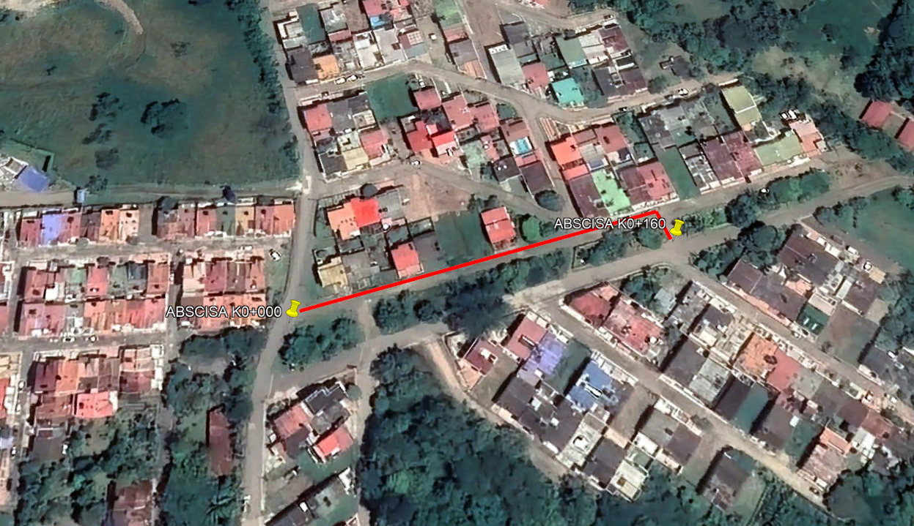
Imagen No 2. – Fuente: Google Earth
COORDENADA | NORTE | NORTE
INICIO K0-000: | 5° 0'53.73"N | 74°28'23.99" W
FINAL K0-160 | 5° 0'54.87"N | 74°28'18.96" W

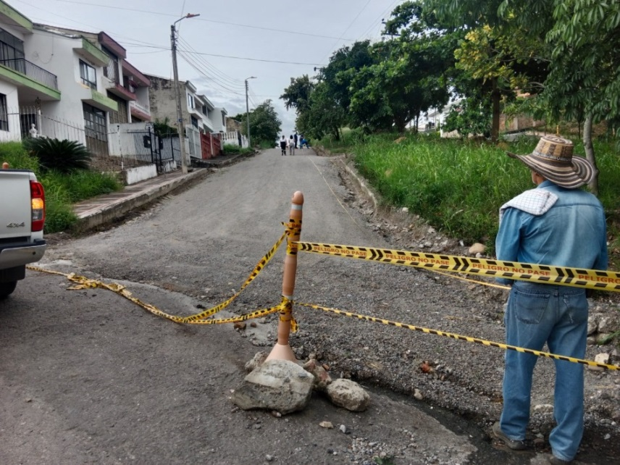
Imagen No 3. – Fuente: DTS

- CONDICIONES PARTICULARES DEL PROYECTO:

Las presentes especificaciones generales de planificación y construcción, podrán formar parte de los contratos celebrados por el Municipio de Villeta para el mejoramiento de espacio público o infraestructura vial mediante la construcción placa huella Las especificaciones particulares de construcción de cada proyecto prevalecen sobre las especificaciones generales y podrán modificarlas o complementarlas.

Todos los trabajos relacionados y que no estén cubiertos por especificaciones particulares podrán ejecutarse conforme a las presentes especificaciones. Todos los temas contemplados en los aspectos generales del presente documento, forman parte de las especificaciones generales y particulares para la construcción de este tipo de estructuras.

NORMAS DE ENSAYO

En todo lo relacionado con ensayos de materiales, regirán en primer lugar las normas respectivas del Instituto Nacional de Vías; para los ensayos no cubiertos por éstas, se aplicarán las normas más recientes de la A.A.S.H.T.O. (American Association of State Highways and Transportation Officials) ; la A.S.T.M. ( American Society of Testing and Materials) ; las normas NLT del Centro del Estudio de Carreteras de España; las normas IRAM (Instituto Argentino de Racionalización de Materiales); las normas MELC (Método de Ensayo de Laboratorio Central - Ministerio de Obras Públicas, Transporte y Medio Ambiente de España) y las normas del ICONTEC (Instituto Colombiano de Normas Técnicas) aquí citadas.

DOCUMENTOS INFORMATIVOS

Los datos sobre sondeos, procedencia de materiales, ensayos, condiciones locales, diagramas de movimientos de tierras, programación, condiciones climáticas, análisis de precios, presupuestos y, en general, el resultado de los estudios, son documentos informativos; en consecuencia, deben aceptarse tan sólo como complementos de la información que el Constructor debe adquirir directamente y con sus propios medios. Por tanto, el Constructor será responsable de los errores que se puedan derivar de su defecto o negligencia en la consecución de todos los datos que afectan al Contrato, al planeamiento y a la ejecución de las obras.

PROGRAMA DE SALUD OCUPACIONAL

El Constructor, además de la obligación de establecer y ejecutar en forma permanente el programa de salud ocupacional según lo establecido en las normas vigentes sobre la materia, será responsable de los perjuicios ocasionados por la falta de medidas de salubridad y seguridad en su ambiente de trabajo.

ASPECTO AMBIENTAL

El Constructor se obliga a ejecutar las obras de acuerdo con las disposiciones legales vigentes sobre el medio ambiente, las normas especiales para el trámite y obtención de las autorizaciones y permisos específicos otorgados por autoridad competente para el uso y aprovechamiento de los recursos naturales y, especialmente, los requerimientos de la licencia ambiental del proyecto, con su respectivo plan de manejo.

Los permisos, autorizaciones y concesiones de carácter ambiental, en proyectos que no requieran de licencia ambiental, serán obtenidos por el Constructor, quien será responsable de su manejo y utilización, así como de los costos que demande su obtención. En los proyectos que requieran licencia ambiental, el estudio de impacto ambiental llevará implícitos los permisos, autorizaciones y concesiones de carácter ambiental, cuya obtención corresponderá al Municipio, acción que no exime al Constructor de su utilización y aprovechamiento.

DISPOSICIONES SANITARIAS

El Constructor deberá proporcionar y mantener en satisfactorias condiciones sanitarias y de limpieza, todas las áreas de sus campamentos, cumpliendo con los requisitos y reglamentos vigentes de sanidad pública y protección del medio ambiente.

RESPONSABILIDAD POR DAÑOS Y RECLAMOS

Los daños que se ocasionen en redes de servicios públicos, andenes, separadores, pavimentos, edificaciones , puentes, obras de arte, y demás estructuras vecinas a la vía, por causas imputables al Constructor debido a la operación de sus equipos en las obras o en la vía pública, serán reparados por su cuenta y a costa suya.

El transporte de equipos, de materiales de excavaciones, materiales pétreos y demás materiales provenientes de los trabajos o con destino a las obras, se hará por las rutas aprobadas por el Interventor o quien haga sus veces, evitando en lo posible la interrupción del tránsito normal.

USO DE EXPLOSIVOS

En los casos en que sea estrictamente necesario, el uso de explosivos será permitido únicamente con la aprobación por escrito del Interventor y/o la supervisión del contrato, previa presentación de la información técnica que éste solicite. Antes de realizar cualquier voladura se deberán tomar todas las precauciones necesarias para la protección de las personas, vehículos, la banca de la vía y cualquier otra estructura adyacente al sitio de las voladuras.

El Constructor deberá tener en cuenta las disposiciones legales vigentes para la adquisición, transporte, almacenamiento y uso de los explosivos e implementos relacionados. El Constructor podrá utilizar explosivos especiales de fracturación si demuestra, a satisfacción del Municipio, que con su empleo no causará daños a estructuras existentes ni afectará el terreno que debe permanecer inalterado.

En ningún caso se permitirá que los fulminantes, espoletas y detonadores de cualquier clase se almacenen, transporten o conserven en los mismos sitios que la dinamita u otros explosivos. La localización y el diseño de los polvorines, los métodos de transportar los explosivos y, en general, las precauciones que se tomen para prevenir accidentes, estarán sujetos a la aprobación del Interventor o quien haga sus veces, pero esta aprobación no exime al Constructor de su responsabilidad por tales accidentes. Cualquier daño resultante de las operaciones de voladura deberá ser reparado por el Constructor a su costa y a satisfacción Municipio. El personal que intervenga en la manipulación y empleo de explosivos deberá ser de reconocida práctica y pericia en estos menesteres, y reunirá condiciones adecuadas en relación con la responsabilidad que corresponda a estas operaciones. El Constructor suministrará y colocará las señales necesarias para advertir al público de su trabajo con explosivos. Su ubicación y estado de conservación garantizarán, en todo momento, su perfecta visibilidad. En todo caso, el Constructor cuidará especialmente de no poner en peligro vidas o propiedades, y será responsable de los daños que se deriven del empleo de explosivos durante la ejecución de las obras.
Los materiales, suministros y demás elementos que hayan de utilizarse en la construcción de las obras, deberán ser los que se exigen en las especificaciones y adecuados al objeto a que se destinen. Para los materiales que requieran procesamiento industrial, éste deberá realizarse preferiblemente con tecnología limpia. El proponente favorecido con la adjudicación del contrato se obliga a conseguir oportunamente todos los materiales y suministros que se requieran para la construcción de las obras y a mantener permanentemente una cantidad suficiente para no retrasar el avance de los trabajos.
ORGANIZACION DE LOS TRABAJOS

Los trabajos se deberán ejecutar de manera que no causen molestias a personas, ni daños a estructuras, servicios públicos, cultivos y otras propiedades cuya destrucción o menoscabo no estén previstos en los planos, ni sean necesarios para la construcción de las obras. Igualmente, se minimizará, de acuerdo con las medidas de manejo ambiental y los requerimientos establecidos por las autoridades ambientales, las afectaciones sobre recursos naturales y la calidad ambiental del área de influencia de los trabajos.

El avance físico de las obras en el tiempo deberá ajustarse al programa de trabajo aprobado, de tal manera que permita el desarrollo armónico de las etapas constructivas siguientes a la que se esté ejecutando. Cualquier contravención a los preceptos anteriores será de responsabilidad del Constructor. Por esta causa, el Interventor podrá ordenar la modificación de procedimientos o la suspensión de los trabajos.

TRABAJOS NOCTURNOS

Los trabajos nocturnos deberán ser previamente autorizados por el Interventor o quien haga sus veces y realizados solamente en las unidades de obra que él indique. El Constructor deberá instalar equipos de iluminación de tipo e intensidad satisfactorios para el Interventor o quien haga sus veces, y mantenerlos en perfecto estado mientras duren los trabajos nocturnos y tomar las medidas del caso para evitar cualquier tipo de accidente tanto al personal vinculado al proyecto como a los usuarios de la vía.

LIMPIEZA DEL SITIO DE LOS TRABAJOS

A la terminación de cada obra, el Constructor deberá retirar del sitio de los trabajos todo el equipo de construcción, los materiales sobrantes, escombros y obras temporales de toda clase, dejando la totalidad de la obra y el sitio de los trabajos en un estado de limpieza satisfactorio. No habrá pago separado por concepto de dichas actividades.

  - ACTIVIDADES A EJECUTAR

Cuadro No. 1
ITEM | ACTIVIDAD | UNIDAD | CANTIDAD
1,2 | CAMPAMENTO 9 M2 | UN | 1,000000000
1,8 | CERCA EN TELA VERDE H = 2.10 M | ML | 330,000000000
1,41 | LOCALIZACIÓN Y REPLANTEO DE CIMIENTOS CON ELEMENTOS DE PRESICIÓN | M2 | 1167,193530000
"VIAS 2,8" | MEJORAMIENTO DE LA SUBRASANTE INVOLUCRANDO UNICAMANETE MATERIAL ADICIONADO | M3 | 331,610000000
"VIAS 2,9" | EXCAVACIONES VARIAS SIN CLASIFICAR (INCLUYE RETIRO DE SOBRANTES A UNA DISTANCIA MENOR DE 5 K) | M3 | 851,140000000
VIA 3,2 | SUBBASE GRANULAR | M3 | 276,340000000
VIAS, 3,19 | CONCRETO PARA PAVIMENTO RIGIDO MR-41 INCLUYE SELLADO DE JUNTAS Y ACERO DE TRANFERENCIA Y UNIÓN | M3 | 243,200001080
VIAS  4,29 | CONCRETO CLASE E, 2500 PSI PARA BASES | M3 | 18,800000000
VIAS  4,40 | SUMINISTRO E INSTALACIÓN DE GEOTEXTIL NT 1800 (ESTABILIZACION FILTRO Y SEPARACIÓN) | M2 | 1105,400000000
VIAS  4,33 | BORDILLO FUNDIDO EN SITIO DE 15X40 CM EN CONCRETO CLASE E, 2500 PSI | M | 321,000000000

EQUIPOS
El Constructor deberá mantener en los sitios de las obras los equipos adecuados a las características y magnitud de las obras y en la cantidad requerida, de manera que se garantice su ejecución de acuerdo con los planos, especificaciones de construcción, programas de trabajo y dentro de los plazos previstos. El Constructor deberá mantener los equipos de construcción en óptimas condiciones, con el objeto de evitar demoras o interrupciones debidas a daños en los mismos. La mala calidad de los equipos o los daños que ellos puedan sufrir, no serán causal que exima al Constructor del cumplimiento de sus obligaciones.

El Municipio se reserva el derecho de exigir el reemplazo o reparación, por cuenta del Constructor, de aquellos equipos que a su juicio sean inadecuados o ineficientes o que por sus características no se ajusten a los requerimientos de seguridad o sean un obstáculo para el cumplimiento de lo estipulado en los documentos del contrato. Las condiciones de operación de los equipos deberán ser tales, que no se presenten emisiones de sustancias nocivas que sobrepasen los límites permisibles de contaminación de los recursos naturales, de acuerdo con las disposiciones ambientales vigentes. Los equipos deberán tener los dispositivos de señalización necesarios para prevenir accidentes de trabajo.

El equipo mínimo requerido es el siguiente:
- CARROTANQUE DE AGUA
- VRIBRADOR PARA CONCRETO
- MEZCLADORA

- POSIBLES FUENTES DE MATERIALES PARA EL PROYECTO:
Las posibles fuentes de materiales serán las que determine el adjudicatario, aprobadas por el Interventor, y las cuales cumplan con la calidad requerida en las normas de ensayo y especificaciones generales y/o particulares vigentes.
Es responsabilidad del Proponente bajo su cuenta y riesgo inspeccionar y examinar el sitio donde se van a desarrollar las obras e informarse sobre la disponibilidad de las fuentes de materiales necesarios para su ejecución, con el fin de establecer si las explotará en su calidad de constructor y/o si las adquirirá a proveedores debidamente legalizados.
Las fuentes seleccionadas por el Contratista deben ser previamente autorizadas por la respectiva Interventoría, previo al inicio de las obras. El Contratista se obliga a realizar la explotación respetando las recomendaciones técnicas establecidas para evitar impactos ambientales; igualmente se obliga a cumplir la normativa ambiental y minera aplicable a la obra.
El Proponente deberá verificar previa a la presentación de la oferta, las distancias de acarreo de las posibles fuentes de materiales, existentes en el área de influencia del proyecto que sean susceptibles de utilizar; así como verificar que éstas se encuentran en funcionamiento y que cumplen con todos los requisitos legales ambientales y mineros; de tal forma que pueda garantizar la utilización para el proyecto. En consecuencia, las distancias de acarreo correspondientes deberán ser consideradas por el Proponente en los análisis de precios unitarios de la propuesta a presentar y será su responsabilidad
Previo al inicio de las obras, los materiales que la Entidad identifique como indispensables en la ejecución del proyecto deben ser sometidos a ensayos para la aceptación o el rechazo por parte de la Interventoría, según la normativa aplicable. Los permisos de explotación deben ser tramitados por cuenta del Contratista, antes del inicio de las obras. De igual manera, las fuentes seleccionadas por el Contratista deben ser previamente autorizadas por la respectiva Interventoría, previo al inicio de las obras.
- DOCUMENTOS QUE ENTREGARÁ LA ENTIDAD PARA LA EJECUCIÓN DEL CONTRATO.
El contratista deberá realizar lo necesario y suficiente en orden a conocer, revisar y estudiar completamente los documentos que componen el proyecto y los documentos previos que la entidad entregue para la ejecución de las obras objeto de este contrato. se entiende que ha aceptado las condiciones y especificaciones presentadas por la entidad y asume toda la responsabilidad de los resultados para la implementación de los mismos y la ejecución de la obra contratada, con la debida calidad, garantizando la durabilidad, resistencia, estabilidad y funcionalidad de tales obras.
Cualquier modificación y/o adaptación y/o complementación que el contratista pretenda efectuar al proyecto deberán ser tramitadas por el contratista para su aprobación por la interventoría, sin que ello se constituya en causa de demora en la ejecución del proyecto.
- INFORMACIÓN SOBRE EL PERSONAL PROFESIONAL:
Para efectos del análisis de la información del personal, se tendrán en cuenta las siguientes consideraciones:
- Las hojas de vida y soportes del personal vinculado al proyecto serán verificadas una vez se adjudique el contrato y no podrán ser pedidas durante la selección del contratista para efectos de otorgar puntaje o como criterio habilitante.
- Si el contratista ofrece dos (2) o más profesionales para realizar actividades de un mismo cargo, cada uno de ellos deberá cumplir los requisitos exigidos en los pliegos de condiciones para el respectivo cargo. Un mismo profesional no puede ser ofrecido para dos o más cargos diferentes.
- El contratista debe informar la fecha a partir de la cual los profesionales ofrecidos ejercen legalmente la profesión.
- Las certificaciones de experiencia de los profesionales deben ser expedidas por la persona natural o jurídica con quien se haya establecido la relación laboral o de prestación de servicios.
- El contratista es responsable de verificar que los profesionales propuestos tienen la disponibilidad real para la cual se vinculan al proyecto. De comprobarse dedicación inferior a la aprobada se aplicarán las sanciones a que haya lugar.
- En la determinación de la experiencia de los profesionales se aplicará la equivalencia, así:

Postgrado con título | Requisitos de Experiencia General | Requisitos de Experiencia Específica
Especialización | Veinticuatro (24) meses | Doce (12) meses
Maestría | Treinta y seis (36) meses | Dieciocho (18) meses
Doctorado | Cuarenta y ocho (48) meses | Veinticuatro (24) meses

Las equivalencias se pueden aplicar en los siguientes eventos:

- Título de posgrado en las diferentes modalidades por experiencia general y viceversa.
- Título de posgrado en las diferentes modalidades por experiencia específica y viceversa.
- No se puede aplicar equivalencia de experiencia general por experiencia específica o viceversa.
- Requisitos del personal
El personal relacionado debe estar contratado o contemplado dentro de la planta de personal del contratista y su costo debe incluirse dentro de los gastos de administración general del contrato.
El personal requerido es el siguiente:
RESIDENTE DE OBRA. | INGENIERO CIVIL O INGENIERO EN VIAS Y TRANSPORTE Experiencia General: Debe acreditar Experiencia general a partir de la de la expedición de la tarjeta profesional la cual debe ser igual a tres (3) años, contados a la fecha de apertura del presente proceso.  Experiencia Específica: Experiencia específica: Certificar y/o acreditar mínimo (3) contratos o proyectos en los que se haya desempeñado como residente de obra de los cuales al menos uno debe tener en su objeto la construcción placa huellas o vías y los otros dos deben tener en su objeto relación directa con la construcción, y/o reconstrucción y/o pavimentación y/o mejoramiento vías, estos contratos se deben encontrar ejecutados y terminados.  El profesional debe anexar acta de grado y diploma de la profesión y/o copia de la de Matricula profesional, hoja de vida, vigencia de la matricula profesional, carta de compromiso, certificaciones necesarias para acreditar la experiencia y/o copia de los contratos, acta de recibo final y/o liquidación.  Dedicación: 100%

- POSIBLES FUENTES DE MATERIALES PARA EL PROYECTO:
Las posibles fuentes de materiales serán las que determine el adjudicatario, aprobadas por el interventor, y las cuales cumplan con la calidad requerida en las normas de ensayo y especificaciones generales y/o particulares vigentes.
Es responsabilidad del proponente bajo su cuenta y riesgo inspeccionar y examinar el sitio donde se van a desarrollar las obras e informarse sobre la disponibilidad de las fuentes de materiales necesarios para su ejecución, con el fin de establecer si las explotará en su calidad de constructor y/o si las adquirirá a proveedores debidamente legalizados.
Las fuentes seleccionadas por el contratista deben ser previamente autorizadas por la respectiva interventoría, previo al inicio de las obras. El contratista se obliga a realizar la explotación respetando las recomendaciones técnicas establecidas para evitar impactos ambientales; igualmente se obliga a cumplir la normativa ambiental y minera aplicable a la obra.
El proponente debe verificar, previa a la presentación de la oferta, las distancias de acarreo de las posibles fuentes de materiales existentes en el área de influencia del proyecto que sean susceptibles de utilizar, así como verificar que éstas se encuentran en funcionamiento y que cumplen con todos los requisitos legales ambientales y mineros, de tal forma que pueda garantizar la utilización para el proyecto. En consecuencia, las distancias de acarreo correspondientes deben ser consideradas por el Proponente en los análisis de precios unitarios de la propuesta a presentar y será su responsabilidad.
Previo al inicio de las obras, los materiales que la entidad identifique como indispensables en la ejecución del proyecto deben ser sometidos a ensayos para la aceptación o el rechazo por parte de la interventoría, según la normativa aplicable. Los permisos de explotación deben ser tramitados por cuenta del contratista, antes del inicio de las obras. De igual manera, las fuentes seleccionadas por el contratista deben ser previamente autorizadas por la respectiva interventoría, previo al inicio de las obras.
- OBRAS PROVISIONALES:
Durante su permanencia en la obra serán a cargo del constructor, la construcción, mejoramiento y conservación de las obras provisionales o temporales que no forman parte integrante del proyecto, tales como vías provisionales, vías de acceso y vías internas de explotación a las fuentes de materiales así como: las obras necesarias para la recuperación morfológica cuando se haya explotado por el constructor a través de las autorizaciones temporales; y las demás que considere necesarias para el buen desarrollo de los trabajos, cercas, oficinas, bodegas, talleres y demás edificaciones provisionales con sus respectivas instalaciones, depósitos de combustibles, lubricantes y explosivos, de propiedades y bienes de la Entidad o de terceros que puedan ser afectados por razón de los trabajos durante la ejecución de los mismos, y en general toda obra provisional relacionada con los trabajos.
En caso de que sea necesario el Proponente dispondrá de las zonas previstas para ejecutar la obra y la obtención de lotes o zonas necesarias para construir sus instalaciones, las cuales estarán bajo su responsabilidad.
Adicionalmente, correrán por su cuenta los trabajos necesarios para no interrumpir el servicio en las vías públicas usadas por él o en las vías de acceso cuyo uso comparta con otros contratistas.
El Proponente deberá tener en cuenta el costo correspondiente a los permisos y a las estructuras provisionales que se requieran cuando, de conformidad con el proyecto cruce o interfiera corrientes de agua, canales de desagüe, redes de servicios públicos, etc. En el caso de interferir redes de servicios públicos, estos costos serán reconocidos mediante aprobación de precios no previstos, incluidos en las correspondientes actas de obra aprobadas por el Interventor. Para lo anterior deberá tramitar la correspondiente aprobación de los precios no previstos del proyecto ante el ordenador, y en los casos que se requiera el permiso correspondiente ante la autoridad competente.
A menos que se hubieran efectuado otros acuerdos, el proponente favorecido con la adjudicación del contrato deberá retirar todas las obras provisionales a la terminación de los trabajos y dejar las zonas en el mismo estado de limpieza y orden en que las encontró. Así mismo, será responsable de la desocupación de todas las zonas que le fueron suministradas para las obras provisionales y permanentes.
- SEÑALIZACIÓN
Desde la orden de iniciación y entrega de la zona de las obras al Constructor y hasta la entrega definitiva de las obras al Municipio, el Constructor está en la obligación de señalizar y mantener el tránsito en el sector contratado, si esto no es posible, se deberán buscar rutas alternas que permitan el flujo del tráfico hacia las zonas afectadas con los trabajos. Los gastos generados por estas actividades serán asumidos en su totalidad por el contratista.

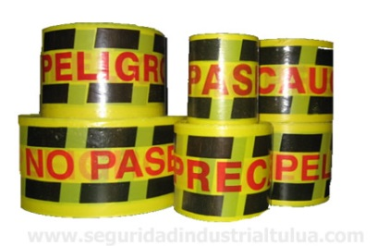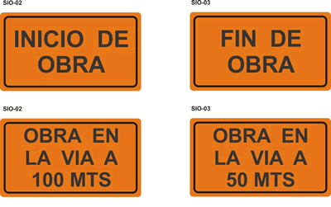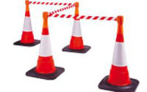

Las obras deben contar con un tipo se señalización mínimo para garantizar la seguridad de transeúntes y personal de obra, algunos de los elementos de señalización que pueden ser empleados se muestran en las imágenes anteriores, sin embargo las disposiciones finales se describen en el plan de señalización para este tipo de proyectos.

De ser necesario, según los Estudios Previos son de cargo del Proponente favorecido todos los costos requeridos para colocar y mantener la señalización de obra y las vallas informativas, la iluminación nocturna y demás dispositivos de seguridad y de comunicación y coordinación en los términos definidos por las autoridades competentes.
Sin perjuicio de lo anterior, la Entidad deberá definir puntualmente cuales son los costos directos e indirectos incluidos dentro del Presupuesto Oficial dependiendo del proyecto a ejecutar.
- PERMISOS, LICENCIAS Y AUTORIZACIONES
El Constructor deberá obtener todos los permisos y licencias que le correspondan y pagar todos los impuestos y derechos de los que no esté exonerado.

- NOTAS TÉCNICAS ESPECÍFICAS PARA EL PROYECTO:
Tiene como especificaciones técnicas las siguientes:
- Norma Colombiana de Diseño y Construcción Sismo Resistente: NSR-10 según Decreto 926 del 19 de marzo de 2010, Ley 400 de 1997 y Decretos Reglamentarios.
- Especificaciones Generales de Construcción de Carreteras del INVIAS 2007.
- Manual de Señalización Vial del Ministerio del Transporte.
- Especificaciones Técnicas particulares del presente proceso.
- Normatividad Ambiental municipal, departamental y nacional vigente.
- Legislación de Seguridad Industrial y Salud Ocupacional
- Especificaciones generales relacionadas con dimensiones ya reas mínimas requeridas para el desarrollo de las actividades físicas, ajustadas a los estándares establecidos por cada uno de los organismos rectores de estas actividades.
- Legislación y reglamentación sobre manejo ambiental y recursos hídricos

Por otro lado la cámara colombiana de construcción CAMACOL, ha listado una serie de reglamentos técnicos que serán aplicables según, a continuación se relacionan alguno reglamentos y normatividad establecidos por este organismos que aplicara según corresponda a cada proceso de selección y contrato que adelante y celebre la entidad territorial.
CONSTRUCCIONES SISMO RESISTENTES:
- Ley 400 de 1997
- Ley 1229 de 2008 (modificada y adicionada por la Ley 400)
- Resolución 1112 de 2015 1ª. Suspensión art 221-225
- Resolución o340 del 2016 2ª. Suspensión art. 221 -225

NSR- 10
- Decreto 926 del 2010
- Decreto 092 del 2011
- Anexo técnico Decreto 340 2012
- Decreto 2525 2010
- Anexo técnico Decreto 926 del 2010
- Decreto 945 2017 (Reglamentación Ley 1796 del 2016)
- Decreto 340 del 2012
- Anexo técnico Decreto 092 del 2011

NSR 98
- Prefacio
- Titulo C
- Titulo F
- Título I
- Titulo A
- Titulo D
- Titulo G
- Titulo K
- Titulo B
- Titulo E
- Titulo H

CONSTRUCCIÓN SOSTENIBLE
- Decreto 1285 del 2015
- Anexo 2 Zonificación Climática del 2015
- Resolución 549 del 2015
- Anexo Guía construcción sostenible del 2015

MALLAS Y BARRAS CORRUGADAS
- Decreto 1513 del 2012 acero figurado MCIT
- Resolución 277 del 2015 mallas MCIT

SECTOR DE AGUA POTABLE Y SANEAMIENTO BASICO – RAS
- Decreto 1898 del 2016
- Resolución 668 del 2003
- Resolución 2320 del 2009
- Anexo técnico Ras 2000 Titulo C
- Anexo técnico Ras 2000 Titulo f
- Anexo técnico Ras 2000 Título I
- Resolución 1096 del 2000
- Resolución 1447 del 2005
- Anexo técnico Ras 2000 Titulo A
- Anexo técnico Ras 2000 Titulo D
- Anexo técnico Ras 2000 Título G
- Anexo técnico Ras 2000 Título J
- Resolución 424 del 2001
- Resolución 1459 del 2005
- Anexo técnico Ras 2000 Titulo B
- Anexo técnico Ras 2000 Título E
- Anexo técnico Ras 2000 Título H

SEGURIDAD E HIGIENE EN LA INDUSTRIA DE LA CONSTRUCCIÓN
- Decreto 1443 del 2014
- Decreto 171 del 2016
- Resolución 2413 del 22051979
- Resolución 1111 del 2017
- Decreto 472 del 2015
- Decreto 1117 del 2016 correcciones al decreto 1072 de 2015
- Resolución 2400 del 1105121979
- Resolución 1178 del 2017
- Decreto 1072 del 2015
- Decreto 2362 2015
- Decreto 052 del 2017
- Resolución 1409 del 2012
- Guía de excavaciones del 2015

TIBERIAS DE ACUEDUCTO, ALCANTARILLADO Y SUS ACCESORIOS
- Resolución 1166 del 2006
- Resolución 1127 2007
- Resolución 501 2017

VERTIMIENTOS
- resolución 631 del 2015

Fuente: https://camacol.co/informacion-tecnica/reglamentos-tecnicos
En los casos no estipulados expresamente en estas especificaciones, se aplicarán como normativas las prescripciones de los códigos y recomendaciones de las entidades siguientes que contemplarán aspectos técnicos y ambientales:
Los trabajos objeto del presente proceso deberán ejecutarse de conformidad con las Especificaciones Generales de Construcción vigentes, incluidas sus adiciones y/o modificaciones. Los aspectos que éstas no regulen se ejecutarán de acuerdo con lo contemplado en las especificaciones técnicas incluidas en el presente pliego de condiciones.
Cuando no se haga referencia a alguna norma específica o en alguna eventualidad especial que impida el cumplimiento de las normas vigentes, la obra y los elementos suministrados por el contratista deberán cumplir los requisitos de las normas aplicables que se mencionan en el siguiente orden de prioridades:
a) Instituto de Normas Técnicas ICONTEC
i. American Society for Testing and Materials ASTM
ii. American Concrete Institute ACI
iii. Portland CementAssociation PCA

En caso de discrepancias entre las especificaciones, el contratista informará sobre ello al Interventor, quien decidirá conjuntamente con la administración Municipal, sobre la prelación entre estos documentos.
En el evento en que se considere conveniente pactar una especificación DIFERENTE a la prevista en las especificaciones generales de construcción de carreteras del INVÍAS vigentes, el Municipio y el interventor, previa revisión de precios, podrá autorizar la utilización de las especificaciones contenidas en las normas emitidas por el INSTITUTO DE DESARROLLO URBANO –IDU- y/o por la American Association of State Highway and Transportation Officials – AASHTO-, sin que exista prelación alguna entre ellas, de conformidad con lo previsto en el numeral 5 del artículo 4 de la Ley 80 de 1.993.
- CONDICIONES PARTICULARES PARA LA EJECUCION DE CONTRATO DERIVADO DEL PRESENTE PROCESO DE SELECCIÓN:
PERSONAL PROFESIONAL EN LA OBRA: El Contratista se obliga a mantener al frente de los trabajos, durante el tiempo de ejecución del contrato, al personal profesional establecido en como personal mínimo requerido en los pliegos de condiciones definitivos y el cual oferta en el proceso de selección cuya hoja de vida fue aportada con la propuesta y fue sometida a la aprobación del comité evaluador en forma previa a la iniciación de las obras. La experiencia general y específica del personal deberá acreditarse mediante certificaciones expedidas por el respectivo contratante, las cuales contendrán, como mínimo, la siguiente información: nombre y descripción del proyecto, cargo ejercido por el profesional, y dedicación (%) en el proyecto, fecha de iniciación del proyecto, fecha de terminación del proyecto. Si por circunstancias de fuerza mayor o caso fortuito, debidamente comprobados, se requiere cambiar a un profesional, éste deberá ser remplazado por otro que cumpla los requisitos establecidos en este pliego de condiciones, previa aprobación por parte de la Oficina de Planeación Municipal. La no observancia de este requisito se considerará como incumplimiento del contrato, afectando la garantía única de cumplimiento.
CANTIDADES DE OBRA: Las cantidades de obra por ejecutar, indicadas en el Anexo de oferta económica, son estimadas y están calculadas con base en los diseños o el del proyecto formulado; por lo tanto, podrán aumentar, disminuir o suprimirse durante la ejecución de los trabajos, pero tales variaciones no viciarán ni invalidarán el contrato que se derive de esta Convocatoria. El Contratista está obligado a ejecutar las mayores cantidades de obra que resulten, a los mismos precios de la oferta, hasta la cuantía contemplada en la Ley 80 de 1993, salvo que se presenten circunstancias imprevisibles que afecten el equilibrio económico del contrato.
LIBRO DIARIO DE LA OBRA (BITÁCORA): El día en que se inicien los trabajos se abrirá un libro foliado con tinta, en el cual se anotarán diariamente los hechos y sucesos relacionados con el desarrollo de la obra, así como las observaciones o sugerencias que haga la Interventoría, El Municipio o terceros; en él se dejará constancia de todos los pormenores que puedan suceder en el frente de trabajo, tales como: estado del tiempo, personal laborando, estado y relación del equipo, visitas a la obra, cambios en los diseños o especificaciones, avance de la obra, avance de las medidas de manejo ambiental, acciones sociales, suministro de materiales, accidentes de trabajo, etc. Cada anotación diaria deberá llevar la fecha y la firma de los ingenieros residentes del Contratista y del Interventor. El responsable de mantener al día este diario será el Residente de obra, labor que deberá ser vigilada por el Interventor o supervisor, según sea el caso. El residente está en la obligación de presentarlo a los representantes del Municipio que visiten la obra. El libro diario de la obra deberá entregarse a la Oficina de Planeación Municipal una vez finalizados los trabajos. Ese mismo día, el Interventor y el Contratista suscribirán con los vecinos un acta de vecindad, haciendo constar el estado en que se encuentra el sitio de la obra y las construcciones y amueblamientos aledaños a éste. ( la entrega de Libro de Obra será de obligatorio cumplimiento y además será un requisito para el recibo a satisfacción del contrato.
EQUIPO: El Contratista deberá mantener disponible en el sitio de las obras, y en buen estado, el equipo mínimo exigido y/o requerido en este pliego de condiciones, con el objeto de evitar demoras o interrupciones debidas a daños. La deficiencia en el mantenimiento de los equipos o los daños que ellos puedan sufrir, no será causal que exima el cumplimiento de las obligaciones del Contratista. El Municipio o el Interventor podrán hacer retirar del sitio de la obra cualquier equipo o herramienta que, a su juicio, esté defectuoso o no recomendable para ser utilizado. El contratista deberá reponer con la mayor brevedad el equipo que haya sido retirado por causa de daños o mantenimiento, con el fin de que no haya ningún retraso en las obras. La operación del equipo utilizado por el contratista, así como el bodegaje, depreciación y mantenimiento, correrán por su cuenta.
DISTINTIVO DEL PERSONAL EN OBRA: El contratista deberá dotar al personal que labora en la obra, de algún distintivo o uniforme que lo identifique ante el Municipio y la ciudadanía, previo acuerdo con la Interventoría antes del inicio de la obra, de acuerdo a los lineamientos del ICCU y se encuentran contenidos en los estudios previos.
PREVENCIÓN DE ACCIDENTES Y MEDIDAS DE SEGURIDAD: Durante la ejecución del contrato, el Contratista en todo momento proveerá los recursos que sean necesarios para garantizar la higiene, salubridad y seguridad de todas las instalaciones de la obra, la de sus empleados, trabajadores, subcontratistas, proveedores, y la de los empleados y bienes del Municipio, el Interventor y de terceras personas. El Contratista impondrá a sus empleados, trabajadores, subcontratistas, proveedores y en general a todas aquellas personas relacionadas con la ejecución del contrato, el cumplimiento de todas las condiciones relativas a higiene, salubridad, prevención de accidentes y medidas de seguridad, y los forzará a cumplirlas. El Contratista será responsable de todos los accidentes que puedan sufrir no sólo sus empleados, trabajadores y subcontratistas, sino también el personal o bienes del Municipio, el Interventor o terceras personas, resultantes de negligencia o descuido del Contratista, sus empleados, trabajadores o subcontratistas, y de tomar las precauciones o medidas de seguridad necesarias para la prevención de accidentes; por consiguiente, todas las indemnizaciones correspondientes serán por cuenta del Contratista. Durante la ejecución del contrato, el Contratista observará todas y cada una de las regulaciones de las autoridades bajo cuya jurisdicción se ejecute el contrato, relativas a seguridad, prevención de accidentes y enfermedad profesional, higiene y salubridad, y en general, las normas que al respecto tenga las entidades oficiales. Antes de iniciar el contrato, el Contratista deberá preparar un programa completo con las medidas de seguridad que se tomarán durante la ejecución de los trabajos, y lo someterá a la aprobación del Interventor, quien podrá además ordenar cualquier otra medida adicional que considere necesaria. Este programa incluye los desvíos de tránsito requeridos para la ejecución de los trabajos, los cuales serán acordados por el Contratista con las dependencias o autoridades competentes.
Durante la ejecución del contrato, el Interventor o supervisor, según sea el caso, podrá ordenar al Contratista cualquier medida adicional que considere conveniente o necesaria para garantizar la prevención de accidentes, y éste deberá proceder de conformidad. Si por parte del contratista existe un incumplimiento sistemático y reiterado de los requisitos de seguridad o higiene, o de las instrucciones del interventor o supervisor al respecto, éste podrá ordenar en cualquier momento que se suspenda la ejecución de las obras, o de cualquier parte de ellas, sin que el Contratista tenga derecho a ampliación de plazo, y sin perjuicio de las multas a que hubiere lugar por este concepto. En caso de peligro inminente a las personas, obras o bienes, el Interventor podrá obviar la notificación escrita y ordenar que se ejecuten inmediatamente las acciones correctivas que considere necesarias. El Contratista en estos casos no tendrá derecho a reconocimiento o indemnización alguna. Los gastos en que incurra el Contratista por el cumplimiento de las medidas de seguridad e higiene y prevención de accidentes serán por su cuenta, y no tendrá derecho a pago por separado ya que éstos deben estar incluidos como costos indirectos dentro de cada uno de los precios unitarios del contrato.
MATERIALES: El Contratista se compromete a suministrar oportunamente todos los materiales que se requieran para la construcción de las obras, y evitar su escasez manteniendo permanentemente una cantidad suficiente que garantice el avance normal de las mismas. La responsabilidad por el suministro oportuno de los materiales es del Contratista y por consiguiente éste no puede solicitar ampliación del plazo, ni justificar o alegar demoras en la fecha de entrega de la obra por causa del suministro deficiente o inoportuno de los materiales. Los materiales y demás elementos que el Contratista emplee en la ejecución de las obras que se le encomienden, deberán ser de primera calidad en su género y para el fin al que se destinen, y deben tener un sitio adecuado para su almacenamiento, con el fin de evitar su contaminación.
En general, todos los materiales deben cumplir con las Normas Técnicas Colombianas establecidas por el Instituto Colombiano de Normas Técnicas (ICONTEC). El Municipio podrá rechazar los materiales o elementos si no los encuentra conformes a lo establecido en las normas. El material rechazado se retirará del lugar, reemplazándolo con material aprobado por la interventoría y/o la supervisión, y la ejecución de la obra defectuosa se corregirá satisfactoriamente, todo esto sin que haya lugar a pago extra. Toda obra rechazada por deficiencia en el material empleado o por defectos de construcción, deberá ser reparada por el Contratista a su costo. En caso de que la Interventoría requiera la verificación de las especificaciones técnicas de los materiales, de acuerdo con las normas, el Contratista está obligado a realizar a su costo los ensayos necesarios, y ello no representará ningún costo adicional para el Municipio. Además, el Contratista tendrá a su cargo todos los riesgos de materiales rechazados después de recibir el anuncio del rechazo. Todos los materiales estarán sujetos a inspección y pruebas por parte del Municipio, en cualquier lugar durante el período de fabricación, embalaje, montaje y en cualquier momento anterior a la aceptación final. El Municipio podrá hacer la inspección en los talleres del Contratista, en los del fabricante o en los depósitos de sus proveedores. Para ello, el Contratista, sin cargo adicional, proveerá a los inspectores designados por el Municipio de todas las facilidades de asistencia necesarias para el cumplimiento de sus deberes con seguridad y comodidad. La aceptación o el rechazo de materiales será hecho tan pronto como sea posible después de la inspección, pero la inspección y aceptación del material no exonerará al Contratista de su responsabilidad por materiales que no cumplieren con los requisitos de estos documentos, o en cuanto a defectos u otras fallas que pudieran ser descubiertas posteriormente, ni se impondrá al Municipio responsabilidad alguna en este sentido. El Contratista deberá ejecutar, sobre los materiales, las pruebas de fábrica que sean exigidas en estos documentos, notificando previamente al Municipio, al menos con quince (15) días de anticipación, sobre su intención de ejecutar cualquier prueba de fábrica, el tipo y propósito de la misma, de tal manera que el Municipio pueda enviar a sus inspectores o representantes a presenciarlas, o bien, renunciar a la presencia del inspector. Los costos del Inspector serán cubiertos por el Municipio. En caso de que cualquier material resultare defectuoso por mala calidad de la materia prima o mano de obra, o no se cumpliere con los requisitos de estos documentos, el Municipio tendrá derecho a rechazarlo o a exigir su corrección. Los materiales rechazados deberán ser retirados o corregidos inmediatamente por cuenta del Contratista, a la notificación por parte del Interventor, y no podrán ser presentados nuevamente para recibo, a menos que se haya subsanado el motivo del rechazo o ejecutado su corrección. Si el Contratista no removiere tal material cuando lo solicitare el Municipio, o no procediere dentro del período señalado, a su reemplazo o corrección, el Municipio podrá reemplazarlo o corregirlo como lo estime conveniente y cargará al Contratista los costos ocasionados con tal motivo.
Las especificaciones técnicas particulares pueden complementar, sustituir o modificar, según el caso, las especificaciones generales de construcción de carreteras vigentes, y prevalecen sobre las últimas.
En constancia, se firma en Villeta a los 18 días del mes de marzo del 2025

---ORIGINAL FIRMADO---
OMAR ALEXIS CASALLAS SANTOS
JEFE OFICINA ASESORA DE PLANEACIÓN
VILLETA, CUNDINAMARCA

Proyectó: Ing. Cristhiam Ortega

